LEHNE LHX F. DUSCHHOCKER DHX

Erlau

Eigenschaften

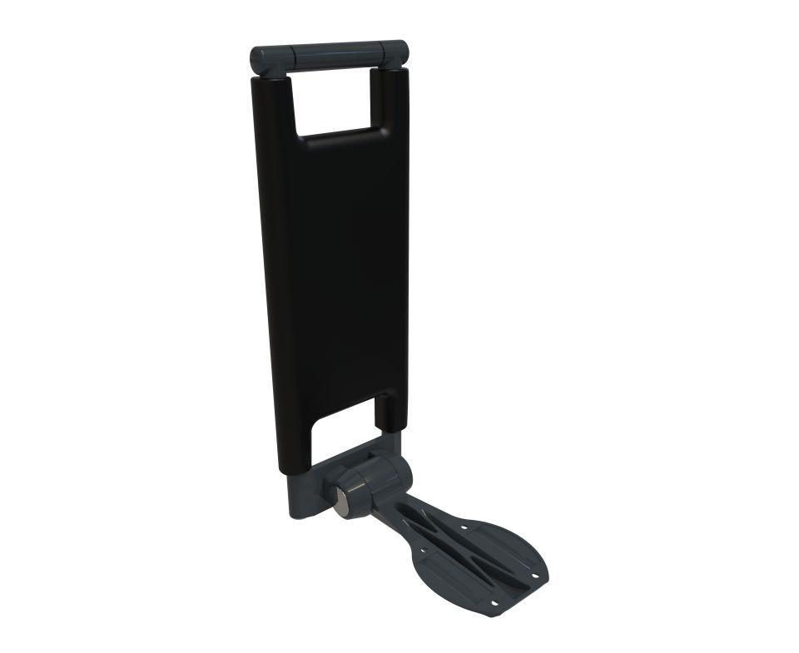

Werkstoff

Aluminium

Breite (mm)

219,00

Höhe (mm)

580,00

RAL-Nummer

7016, 7030, 9010

Gewicht (kg)

6,46